**Eduardo Josué Deras Mancia**

**Desarrollo de Software Empresarial DES104 G02L**

**GUIA 2 Desarrollo de habilidades**

**Ejercicio 1**

Complete la aplicación generando el código necesario para tener el CRUD de los géneros de películas.

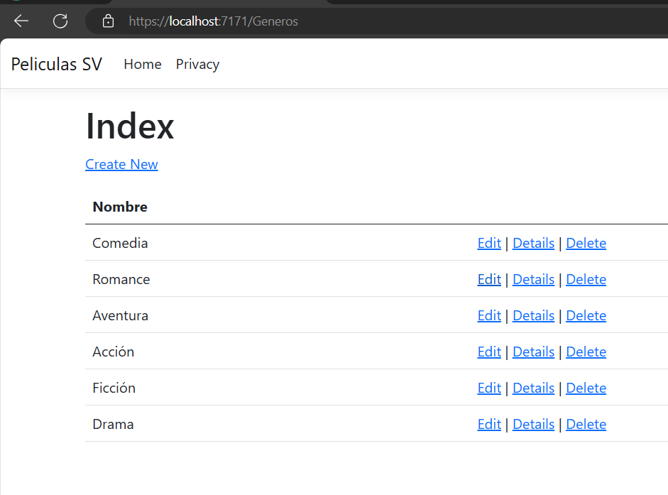

Genero.controller

Genero.view

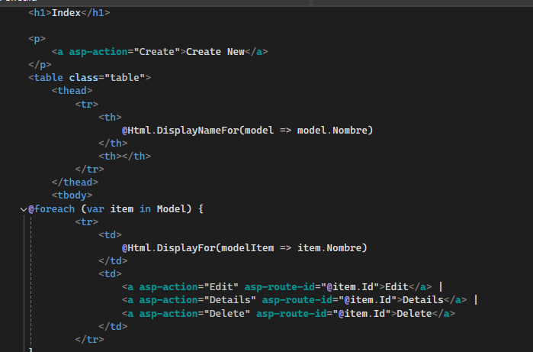

Genero.model

* Realice las modificaciones necesarias en la vistas de Películas, para que al momento de agregar y/o modificar un registro, aparezca el nombre del género en vez de su Id

Películas.controller

